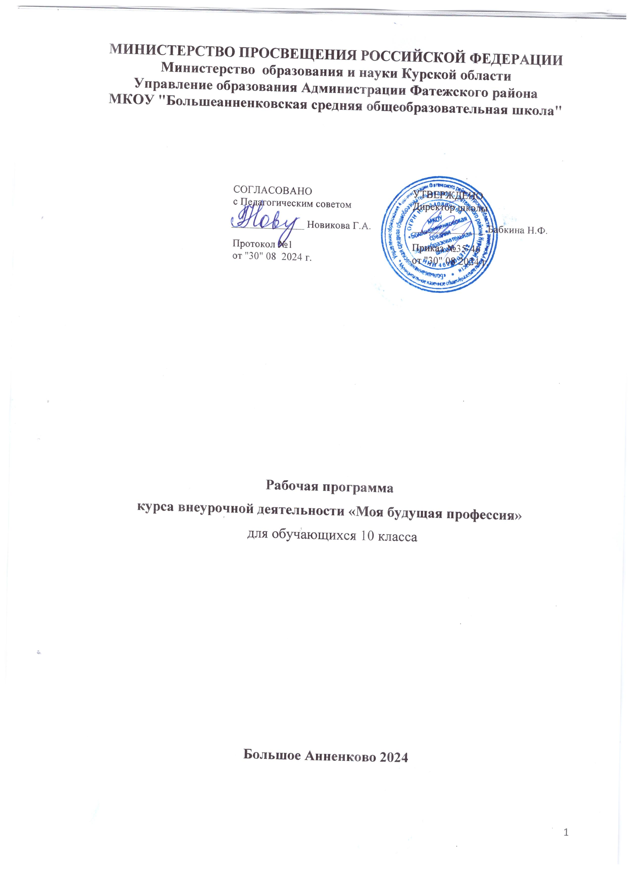

**ПОЯСНИТЕЛЬНАЯ ЗАПИСКА**

Настоящая рабочая программа курса «Моя будущая профессия» для 10 класса составлена в соответствии со следующими нормативными документами:

- Федеральным законом от 29.12.2012 № 273-ФЗ «Об образовании в Российской Федерации»;

- Стратегией развития воспитания в Российской Федерации на период до 2025 года, утвержденной [распоряжением Правительства от 29.05.2015 № 996-р](https://supervip.1zavuch.ru/" \l "/document/99/420277810/);

- Стратегией национальной безопасности Российской Федерации, Указ Президента Российской Федерации от 2 июля 2021 г. № 400 «О Стратегии национальной безопасности Российской Федерации»;

- Письмом Министерства просвещения Российской Федерации «О направлении методических рекомендаций по проведению цикла внеурочных занятий «Разговоры о важном»» от 15.08.2022 № 03-1190.

- Методическими рекомендациями по использованию и включению в содержание процесса обучения и воспитания государственных символов Российской Федерации, направленных [письмом Минпросвещения от 15.04.2022 № СК-295/06](https://supervip.1zavuch.ru/" \l "/document/99/350261466/);

- Основной образовательной программой среднего общего образования МКОУ «Большеанненковская средняя общеобразовательная школа» в том числе с учетом рабочей программы воспитания;

- Календарного учебного графика;

«Санитарно-эпидемиологических требованиями к условиям и организации обучения в общеобразовательных учреждениях» (утверждены постановлением Главного санитарного врача от 29.12.2010 №189);

- Санпин СП 3.1/2.4.3598-20 «Санитарно-эпидемиологические требования к устройству, содержанию и организации работы образовательных организаций и других объектов социальной инфраструктуры для детей и молодежи в условиях распространения новой коронавирусной инфекции (COVID-19)», согласно постановлению Главного санитарного врача РФ от 30.06.2020 № 16;

- Расписанием занятий.

**ЦЕЛИ И ЗАДАЧИ ИЗУЧЕНИЯ КУРСА ВНЕУРОЧНОЙ ДЕЯТЕЛЬНОСТИ**

**Общая характеристика курса внеурочной деятельности**

Учебный курс формирует представления обучающихся о государственных символах Российской Федерации. Через изучение элементов российской государственной символики обучающиеся познают историю происхождения государства, его структуру, цели, принципы, национальные традиции.

**Цель:**  реализации Программы – создание условий для профессионального самоопределения обучающихся и формирования позитивной установки на выбор педагогической профессии

**Задачи:**

* мотивировать школьников на осознанный профессиональный выбор и потребность в профессиональном самоопределении с помощью формирования системного представления о педагогической деятельности;
* формировать осмысленное отношение к педагогической профессии, содержанию деятельности педагога, его профессионально значимым качествам и требованиям к профессиональной педагогической деятельности;
* развивать у обучающихся навыки конструктивного общения, саморегуляции поведения и деятельности, способности работать в команде;
* развивать проектные и исследовательские умения, умения самостоятельно работать с информацией.

**МЕСТО КУРСА ВНЕУРОЧНОЙ ДЕЯТЕЛЬНОСТИ В УЧЕБНОМ ПЛАНЕ**

Количество часов для изучения курса внеурочной деятельности рассчитан на 1 час в неделю и 34 часа в год. В соответствии с календарным учебным графиком и расписанием занятий количество часов может изменяться

В соответствии с календарным учебным графиком и расписанием уроков количество часов по рабочей программе может изменяться.

**СОДЕРЖАНИЕ ОБУЧЕНИЯ**

Программа направлена на формирование целостной системы знаний об основах педагогики и психологии и достижение метапредметных и личностных результатов, включая универсальные учебные действия: способность формулировать и аргументировать собственную точку зрения, выбирать коммуникативные стратегии в различных ситуациях общения. Методологической основой Программы является системно-деятельностный подход, предполагающий активную учебно-познавательную деятельность обучающихся, формирование готовности к саморазвитию и непрерывному образованию.

**ПЛАНИРУЕМЫЕ РЕЗУЛЬТАТЫ ОСВОЕНИЯ ПРОГРАММЫ**

Занятия в рамках программы направлены на обеспечение достижения школьниками следующих личностных, метапредметных и предметных образовательных результатов.

**Личностные результаты:**

в сфере гражданского воспитания – готовность к гуманитарной и волонтерской деятельности;

в сфере патриотического воспитания – сформированность российской гражданской идентичности, патриотизма, уважения к своему народу, чувства ответственности перед Родиной, гордости за свой край, свою Родину, свой язык и культуру, прошлое и настоящее многонационального народа России;

в сфере духовно-нравственного воспитания – осознание личного вклада в построение устойчивого будущего;

в сфере эстетического воспитания – эстетическое отношение к миру, включая эстетику быта, научного и технического творчества, спорта, труда и общественных отношений;

в сфере физического воспитания – активное неприятие вредных привычек и иных форм причинения вреда физическому и психическому здоровью;

в сфере трудового воспитания – интерес к различным сферам профессиональной деятельности, умение совершать осознанный выбор будущей профессии и реализовывать собственные жизненные планы;

в сфере экологического воспитания – активное неприятие действий, приносящих вред окружающей среде;

в сфере ценностей научного познания – сформированность мировоззрения, соответствующего современному уровню развития науки и общественной практики, основанного на диалоге культур, способствующего осознанию своего места в поликультурном мире; осознание ценности научной деятельности, готовность осуществлять проектную и исследовательскую деятельность индивидуально и в группе.

**Метапредметные результаты**

Овладение универсальными учебными познавательными действиями:

а) базовыми логическими действиями: определение цели деятельности и критериев их достижения; креативное мышление при решении жизненных проблем;

б) базовыми исследовательскими действиями: навыками учебно-исследовательской и проектной деятельности, разрешения проблем; видами деятельности по получению нового знания, его интерпретации, преобразованию и применению в различных учебных ситуациях, в том числе при создании учебных и социальных проектов;

в) навыками работы с информацией: получения информации из источников разных типов, самостоятельного поиска, анализа, систематизации и интерпретации информации различных видов и форм представления.

Овладение универсальными коммуникативными действиями:

а) в области общения: осуществление коммуникации во всех сферах жизни; владение различными способами общения и взаимодействия; развернутое и логичное изложение своей точки зрения с использованием языковых средств;

б) в области совместной деятельности: понимание и использование преимуществ командной и индивидуальной работы.

Овладение универсальными регулятивными действиями:

а) в области самоорганизации: самостоятельное осуществление познавательной деятельности, выявление проблем, формулирование задач в образовательной деятельности и жизненных ситуациях;

в) в области эмоционального интеллекта: способность понимать свое эмоциональное состояние, видеть направления развития собственной эмоциональной сферы, быть уверенным в себе;

г) в области принятие себя и других людей: принятие себя, понимание своих недостатков и достоинств; принятие и понимание мотивов других людей при анализе результатов деятельности.

**Предметные результаты**

В результате освоения Программы обучающиеся **будут знать:**

ключевые термины и понятия педагогики и психологии;

1. специфику педагогической деятельности и профессии, профессионально значимые личностные качества педагога, основные требования к профессиональной педагогической деятельности;
2. этапы становления педагогики и психологии;
3. истоки гуманистических идей педагогики;
4. авторские педагогические идеи и концепции различных представителей психолого-педагогической мысли прошлого;
5. основы педагогического общения и эффективной коммуникации;
6. основы игропедагогики и игровой практики;
7. основы современной дидактики и психодидактики, поликультурного образования, закономерностей поведения в социальных сетях;
8. основные закономерности психического развития личности в разных возрастных периодах;
9. основы социализации личности, индикаторы индивидуальных особенностей траекторий жизни, их возможные девиации, а также основы их психодиагностики;
10. основы тайм-менеджмента;
11. основы вожатской деятельности;
12. ключевые понятия современной психологии, этапы становления и развития психологии как самостоятельной науки, основные психологические направления и теоретические школы;
13. основные психические свойства и качества личности;
14. социально-психологические компоненты совместной деятельности;
15. основы формирования социально-значимых компетенций;
16. основы профессионального самоопределения.

Обучающиеся **будут уметь:**

1. проектировать стратегию своего профессионального и личностного развития, в том числе в области педагогической профессии;
2. продуктивно общаться и взаимодействовать в процессе совместной деятельности, учитывать позиции других участников деятельности, эффективно разрешать конфликты;
3. работать в команде для совместного решения поставленных задач, в том числе проектно-исследовательских, разрешать конфликтные ситуации, взаимодействовать в ситуации напряженности;
4. самостоятельно работать с информацией;
5. анализировать, сопоставлять, сравнивать простейшие историко-педагогические факты;
6. соотносить педагогические идеи с именами их авторов;
7. устанавливать связи между основными представителями педагогической мысли и их трудами;
8. организовывать взаимодействие с детским коллективом;
9. разрешать конфликтные ситуации в общении с детьми;
10. осуществлять отбор игр по их целевому назначению с учетом возрастных особенностей школьников;
11. проектировать учебные занятия с использованием блочно-модульного конструктора учебного занятия в соответствии с ФГОС общего образования;
12. разрабатывать этапы личностного саморазвития, самоменеджмента;
13. разрабатывать проект лагерной смены;
14. соотносить ключевые психологические идеи с именами их авторов;
15. осуществлять подбор элементарного диагностического инструментария для оценки развития психических свойств личности;
16. использовать навыки организации собственной деятельности и тайм-менеджмента для эффективного решения учебных задач;
17. контролировать свое поведение и психоэмоциональное состояние;
18. проектировать учебные занятия на основе анализа индивидуально-психологических особенностей обучающихся.

Обучающиеся **будут владеть навыками:**

1. осознанного профессионального выбора в отношении педагогической профессии;
2. организации совместной деятельности и общения, в т.ч. в виртуальной среде, сотрудничества в процессе образовательной, общественно-полезной, учебно-исследовательской, творческой и других видов деятельности;
3. проектирования коммуникации в контексте учебной деятельности, делового взаимодействия, решения коммуникативных проблем и конфликтных ситуаций;
4. навыками критического и самостоятельного мышления при анализе историко-педагогических фактов и явлений;
5. навыками делового и эмоционального взаимодействия с детским коллективом;
6. организации и проведения коллективных игр различной целевой направленности;
7. проектирования учебных занятий с использованием блочно-модульного конструктора учебного занятия в соответствии с ФГОС общего образования;
8. организации вожатской деятельности;
9. начальной диагностики и определения уровня развития психических качеств и свойств личности;
10. психической саморегуляции собственной деятельности и поведения

**ТЕМАТИЧЕСКОЕ ПЛАНИРОВАНИЕ**

|  |  |  |  |
| --- | --- | --- | --- |
| **№п/п** | **Наименование разделов и тем программы** | **Кол-во часов** | **Электронные (цифровые) образовательные ресурсы** |
| 1 | Введение в педагогическую деятельность | 4 | https://www.consultant.ru/document/cons_doc_LAW_435099/96c60c11ee5b73882df84a7de3c4fb18f1a01961 |
| 2 | Великие педагоги прошлого | 4 | https://www.consultant.ru/document/cons_doc_LAW_435099/96c60c11ee5b73882df84a7de3c4fb18f1a01961 |
| 3 | Искусство общения | 4 | https://www.consultant.ru/document/cons_doc_LAW_435099/96c60c11ee5b73882df84a7de3c4fb18f1a01961 |
| 4 | Игропедагогика | 4 | https://www.consultant.ru/document/cons_doc_LAW_435099/96c60c11ee5b73882df84a7de3c4fb18f1a01961 |
| 5 | Современный урок | 6 | https://www.consultant.ru/document/cons_doc_LAW_435099/96c60c11ee5b73882df84a7de3c4fb18f1a01961 |
| 6 | Основы самоменеджмента | 6 | https://www.consultant.ru/document/cons_doc_LAW_435099/96c60c11ee5b73882df84a7de3c4fb18f1a01961 |
| 7 | Смена мечты | 6 | https://www.consultant.ru/document/cons_doc_LAW_435099/96c60c11ee5b73882df84a7de3c4fb18f1a01961 |

**УЧЕБНО-МЕТОДИЧЕСКОЕ ОБЕСПЕЧЕНИЕ ОБРАЗОВАТЕЛЬНОГО ПРОЦЕССА**

**ОБЯЗАТЕЛЬНЫЕ УЧЕБНЫЕ МАТЕРИАЛЫ ДЛЯ УЧЕНИКА**

Конституция рф 2022

1. Басюк В.С., Казакова Е.Ю., Брель Е.Ю. и др. Основы педагогики и психологии. 10-11 кл. Учебное пособие. В 2-х частях. М.: Просвещение, 2023. 240 с.
2. Организация деятельности психолого-педагогических классов: учебно-методическое пособие. М.: Академия Минпросвещения России, 2021. 392 с.

**МЕТОДИЧЕСКИЕ МАТЕРИАЛЫ ДЛЯ УЧИТЕЛЯ**

Пособие для учителя

**ЦИФРОВЫЕ ОБРАЗОВАТЕЛЬНЫЕ РЕСУРСЫ И РЕСУРСЫ СЕТИ ИНТЕРНЕТ**

https://resh.tdu.ru

Приложение №1